仿《雷霆战机》飞行射击手游开发

# 游戏简介

## 功能介绍

本游戏是一款基于Cocos2dx开发的纵版飞行射击单机手游。玩家可以控制一架飞机与敌机进行对战，飞机可以发射子弹、导弹甚至激光，除此之外，玩家还能对自己的飞机进行强化改造，提升基础属性。当玩家完成指定的任务后，还能获取各种类型的道具奖励。游戏操作简单，上手容易，画面逼真炫酷，并有多种道具可供使用。

本游戏支持三种游戏模式：闯关模式、无尽模式、急速模式。

* 闯关模式

这是一种最常见的玩法，即游戏给玩家多个关卡，每个关卡面对的敌人不同，任务也不同，随着任务的完成，剧情也会逐渐展现在玩家面前。

* 无尽模式

所谓无尽就是指这个模式的游戏永远不会结束，除非玩家的战机被击落。这种模式能提供给玩家一种畅快淋漓的游戏体验，因为在游戏中玩家不会受到其他事物的干扰，打飞机一次性打个够。

* 急速模式

此游戏模式考验的是玩家的反应能力。在此游戏模式中，玩家控制的战机会以较高的速度飞行，同时，周围还有飞鸟、山川、陨石等障碍物，玩家需集中注意力快速的躲过这些障碍物才能顺利进行游戏。同时，战机的飞行速度也会越来越快，永无尽头。

## 界面展示

游戏菜单如下图所示：

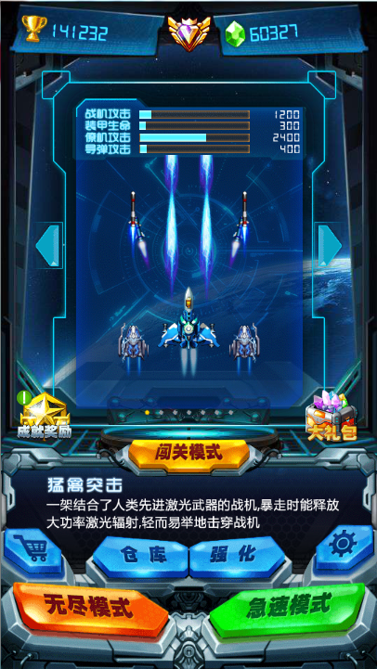 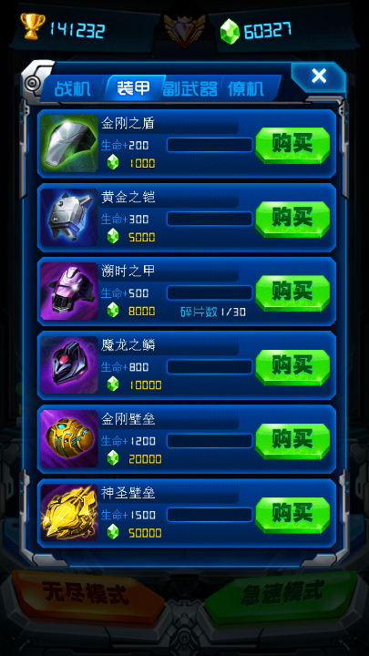

游戏界面如下图所示：

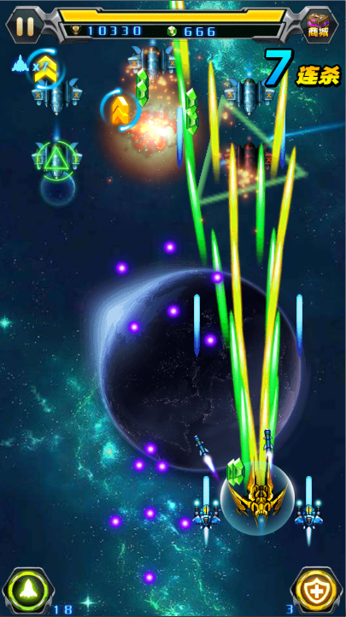 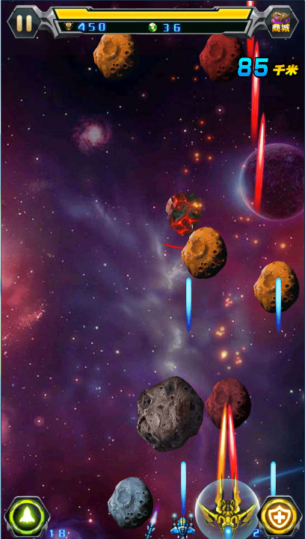

## 开发环境安装配置

本游戏在64位Windows7系统下使用C++开发，因此需安装如下软件

* 安装VS2013
* 安装cocos2d-x 3.8。注意，如果下载的是3.8.1，请在安装后将目录名3.8.1改为3.8。
* 安装jdk
* 安装android-sdk
* 安装android-ndk
* 下载本项目源代码（**源代码尚正在整理中，后续将视情况逐步开源）**
* 打开Cocos Studio的”偏好设置“，设置jdk、android-sdk和ndk路径

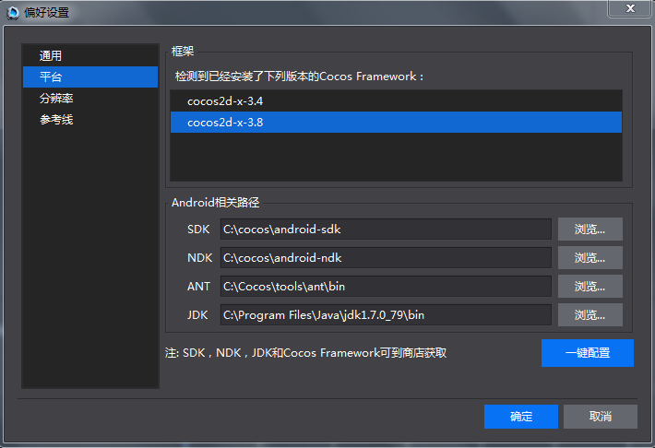

## 编译运行

### Win32

双击proj.win32\Raiden.sln，系统即会用VS2013打开整个项目（如下图），点击工具栏中“本地Windows调试器”，将进行编译，经过漫长的等待后，游戏会自动启动运行。

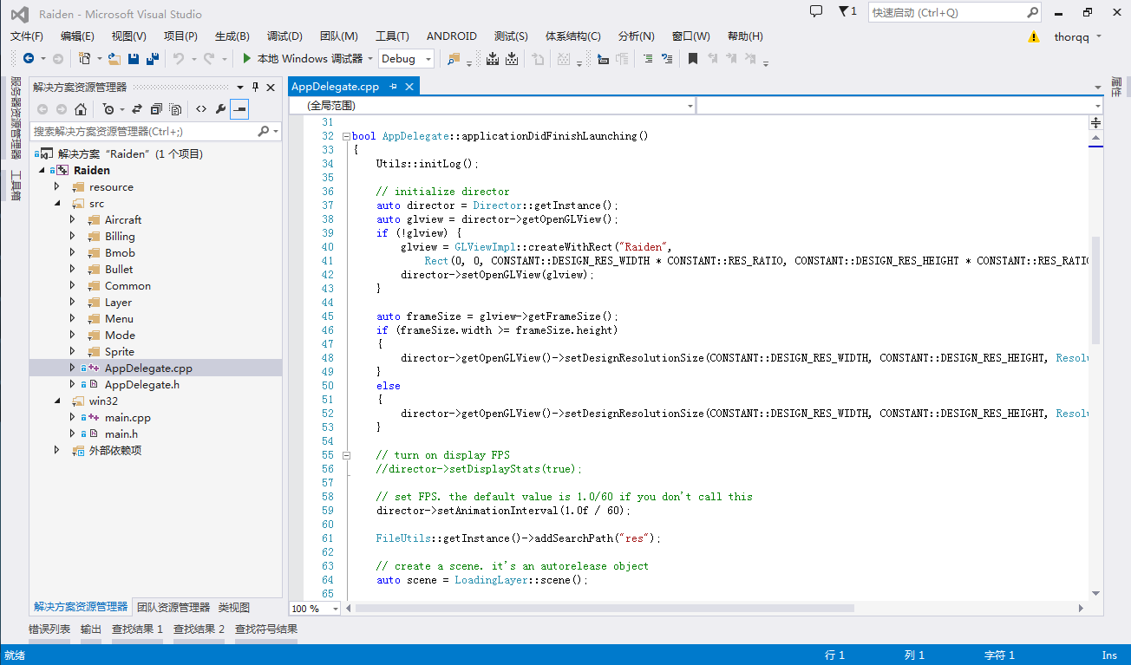

### Android

双击make_game.bat即进行编译，当编译完成后，将出现”编译成功”的字样，如下图所示。

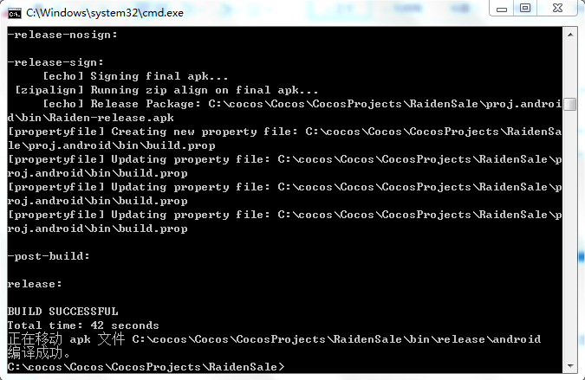

最终的发布包将出现在bin\release\android目录中

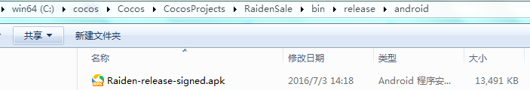

# 项目总览

## 目录结构

├─Classes C++源代码。核心的核心

├─cocosstudio Cocos Studio工程文件，包括了游戏中的所有场景界面

├─proj.android Android项目

│ ├─jni Android的编译mk文件以及第三方SDK的so

│ ├─libs 存放第三方SDK的jar

│ ├─res Android资源文件，包括icon

│ └─src java源代码，本项目修改了org/cocos2dx/cpp中的部分文件

├─proj.win32 Win32项目文件

│ └─res 编译成exe所需的资源，包括icon

├─Resources 资源文件

│ ├─cfg 游戏配置文件

│ ├─res 图片资源

│ └─sound 音乐、音效文件

└─tools 小工具集

└─path 用来画敌机飞行路线的小工具

## 源代码结构

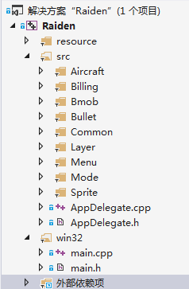

* Aircraft：定义飞机池、各类飞机，包括：玩家飞机、僚机、必杀僚机、普通敌机、高级敌机、小boss、大boss。
* Billing：定义了运营商计费相关的工具接口。
* Bmob：本游戏是弱联网游戏，部分功能（例如VIP功能、分数上传等）需要连接服务器。这里我们使用了bmob.cn提供的免费服务，在bmob.cn中，你可以自定义数据库表，使用js编译api函数，实现一个简单的服务器端。本目录包含了访问bmob.cn的一些接口。
* Bullet：定义了子弹，包括：散弹、自定义轨迹子弹、跟踪导弹、激光。
* Common：一些通用的工具，例如：存档数据的读写、游戏配置数据的读写、资源预载入工具、统计分析、数据库读写、声音的播放。
* Layer：游戏中各个场景、层。
* Menu：菜单相关的场景、层。
* Mode：定义了闯关、无尽、急速模式。
* Sprite：常用的Sprite，例如：游戏对象基类、爆炸、血条、弹出对话框、背景、可变色Sprite等。

# 源代码分析

## 游戏的入口AppDelegate

游戏启动后，首先实例化的是AppDelegate这个类，这这个类里，我们需要修改两个函数：applicationDidFinishLaunching和applicationDidEnterBackground。

首先介绍applicationDidFinishLaunching()，游戏启动后，首先进入的就是这个方法，这里，我们可以设置游戏的分辨率、帧率、第三方SDK的初始化，以及第一次要出现的场景。

|  |
| --- |
| bool AppDelegate::applicationDidFinishLaunching()  {  auto director = Director::getInstance();  auto glview = director->getOpenGLView();  if (!glview) {  //定义在Windows下运行的分辨率  glview = GLViewImpl::createWithRect("Raiden",  Rect(0, 0, CONSTANT::DESIGN_RES_WIDTH * CONSTANT::RES_RATIO, CONSTANT::DESIGN_RES_HEIGHT * CONSTANT::RES_RATIO));  director->setOpenGLView(glview);  }  //横屏和竖屏选择不同的缩放模式  auto frameSize = glview->getFrameSize();  if (frameSize.width >= frameSize.height)  {  director->getOpenGLView()->setDesignResolutionSize(CONSTANT::DESIGN_RES_WIDTH, CONSTANT::DESIGN_RES_HEIGHT, ResolutionPolicy::SHOW_ALL);  }  else  {  director->getOpenGLView()->setDesignResolutionSize(CONSTANT::DESIGN_RES_WIDTH, CONSTANT::DESIGN_RES_HEIGHT, ResolutionPolicy::EXACT_FIT);  }  //设置帧率为60帧/秒  director->setAnimationInterval(1.0f / 60);  //设置搜索路径  FileUtils::getInstance()->addSearchPath("res");  //创建第一个要进入的场景  auto scene = LoadingLayer::scene();  //进入场景  director->runWithScene(scene);  //初始化第三方SDK  BmobSDKInit::initialize("app_id", "app_key");  return true;  } |

## 游戏对象

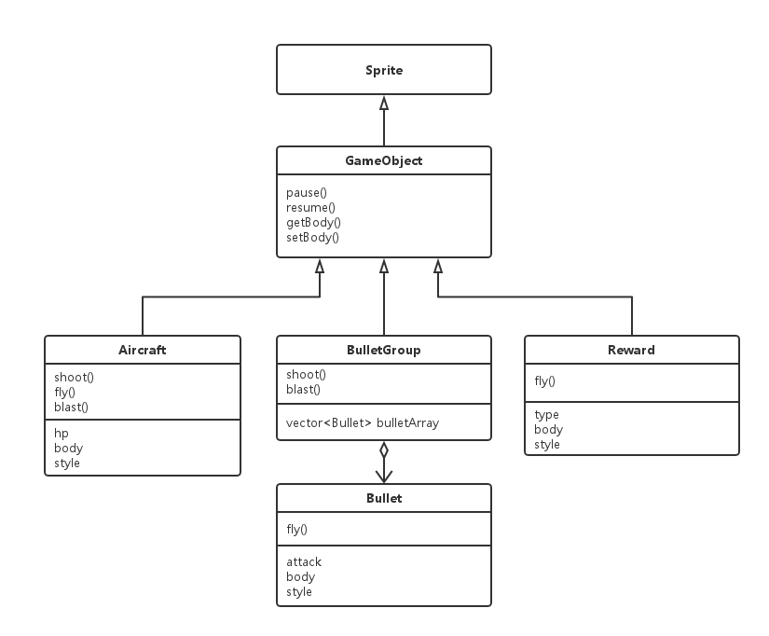

基本方法

* 初始化、重置与销毁
* 暂停与继续
* 碰撞体位置与大小的设置

子类

* 飞机
* 子弹
* 道具：敌机被击落后爆出的奖励品，包括：武器升级、装甲修复、必杀、护盾、暴走、生命、宝石

## 飞机

飞机类型

* 玩家飞机：玩家控制的主飞机
* 僚机：在玩家飞机左右的小飞机
* 普通敌机：不会变形的敌机
* 变形敌机：飞到指定位置后变形，然后开始射击。被击落时，屏幕会震动
* BOSS：从屏幕上方飞下来，飞到指定位置后变形，然后开始左右移动，同时开始射击。boss可以有多次变形，当血量低于一定值时会触发变形，同时攻击力增强。Boss被击落后，飞机上会产生多次爆炸，屏幕会伴随着震动。
* 必杀僚机：必杀技。当玩家点击必杀按钮时，会从屏幕下方出现一个庞大的飞机，发射超级激光

基本属性

* 名字
* 类型
* 骨骼动画（连续帧动画+尾部火焰帧动画+火焰位置）
* 生命值
* 攻击值：当飞机与飞机相撞时，对对方飞机产生的伤害值
* 碰撞体的中心坐标和大小
* 缩放比例
* 血槽的样式和位置
* 飞机的初始位置
* 子弹
* 僚机数组
* 飞机爆炸帧动画和音效
* 扩展属性

基本方法

* 初始化、复位、销毁
* 生命的减少或增加、判断是否活着
* 开始射击、停止射击、是否正在射击
* 飞行
* 爆炸

高级方法

* 开始自动射击、停止自动射击、自动改变子弹级别
* 子弹升一个等级
* 子弹升到最高等级
* 子弹降一个等级
* 是否是最高级别子弹
* 是否是最低级别子弹
* 获取子弹等级
* 重置子弹等级
* 子弹用完发出的通知
* 更新装备
* 防御效果的增加、去除

### 玩家飞机

### 僚机

### 必杀僚机

### 普通敌机

### 高级敌机

### 小Boss

### 大Boss

### 飞机池

## 子弹

### 散弹

### 自定义轨迹子弹

### 跟踪导弹

### 激光

## 无限滚动的背景

## 游戏配置

## 服务器端

## 无尽模式与急速模式